Ritten PVC seizoen 2026 – groep 1 :
7.Gotegemberg op 12 april 2026 om 08:45 uur – 84 km
Leuke rit met onderweg al een paar glooiende stukken en de beklimming voor velen onder ons onbekende helling van Gotegemberg. We vertrekken westwaarts tot aan de Dries van Sinaai en slaan daar rechts richting Zwaanaarde. Thv van de Leebrugstraat gaan we op het kruispunt links en bollen dan tot net voor Daknam. Hier voorbij volgen we even de Eksaardebaan en steken dan de N70 over. Via Overmere en Uitbergen gaan we in rechte lijn zuidwaarts. We passeren verder Wanzele, Impe, Erondegem, Ottergem en net voor Aaigem centrum gaan we links. Iets verderop beklimmen we dan de Gotegemberg (bovenaan ligt klein stukje kassei met links en rechts een paadje naast). Terugkeren doen we via Nieuwerkerken (Aalst) en via Schoonaarde kruisen we de Schelde. Deze blijven we een 5-tal km volgen om dan langs Zele, Zogge en Waasmunster terug richting ons lokaal te fietsen.

Vrij tempo : geen

Weetjes
De Gotegemberg is een heuvel in het oosten van Erpe-Mere in België. Hij ligt op de westflank van de eerste heuvelrug van de Vlaamse Ardennen. Hij bevindt zich in de deelgemeente Mere nabij natuurgebied Den Dotter.
Het hoogteverschil bedraagt ongeveer 35 meter (dal 29 meter en de top 64 meter boven zeeniveau). De heuvel is bekend bij wielerliefhebbers uit de streek en dit heeft alles te maken met een zeer steil stuk dat zich op de helling bevindt (18%). Het hoogste punt van de heuvel ligt op de grens met buurgemeente Haaltert (Topmolen) op iets meer dan 64m hoogte. Deze weg heeft ook dienst gedaan voor opnames in de film de helaasheid der dingen dit ook omwille van het uitzicht over de Dendervallei.
Beneden de berg ligt een visvijver en ook een historische watermolen (de Gotegemmolen) die niet meer in bedrijf is.

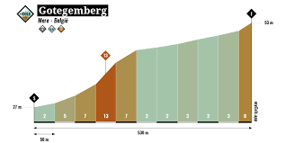
Bron my cols

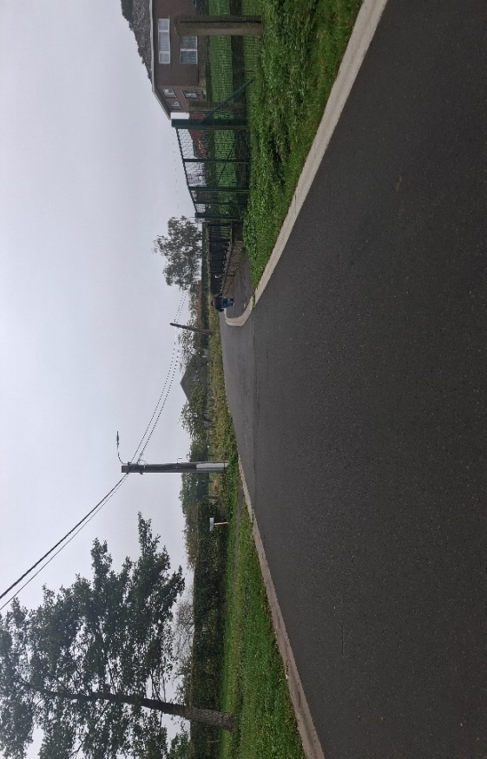

GPX :
https://www.komoot.com/nl-nl/tour/2619103216?share_token=aJJT8UxQDqGLZtF9aFmKy3EolNvPutjXIi63TiCqfWVdbyGOkP&ref=wtd



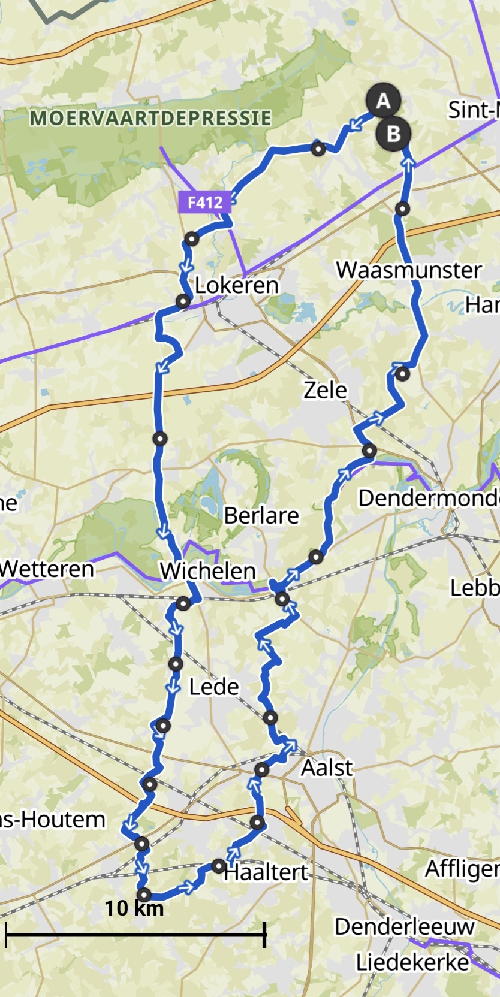
Kaartje rit PVC Gotegemberg groep 1

